**LAPORAN PRAKTIKUM PEMROGRAMAN BERORIENTASI OBYEK**

**MODUL 5**

**“CONSTRUCTOR”**



**Oleh:  
Daffa Putra Alwansyah**

**L200190031**

**A**

**Informatika**

**Fakultas Komunikasi dan Informatika Universitas Muhammadiyah Surakarta**

**5.1.1 Latihan 1**

1. Buatlah sebuah class yang bersi variabel nama, nim dan alamat serta sebuah constructor default yang dapat menampilkan nama, nim dan alamat Saudara.

Selanjutnya buatlah kelas baru dengan fungsi main() di dalamnya untuk menampilkan hasilnya.

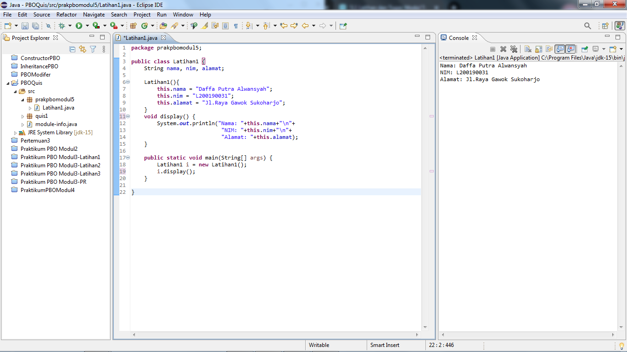

**5.2.1 Latihan 2**

1. Buatlah class Buku dengan variabel String namaPengarang, String judulBuku, int

tahunTerbit, int cetakanKe dan double hargaJual. Selanjutnya buatlah minimal tiga

constructor dengan parameter yang berbeda, serta sebuah method untuk menampilkan informasi buku tersebut!

1. Buatlah 10 object buku dengan fungsi main() yang dapat menampilkan nilai dari semua parameter Buku tersebut.

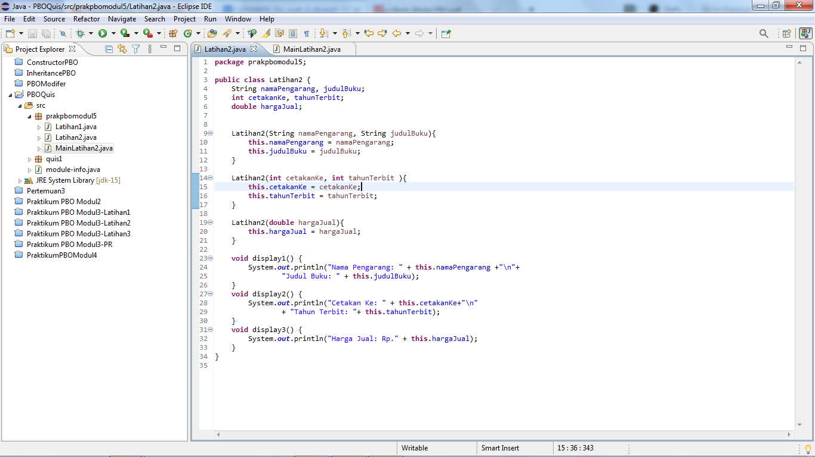

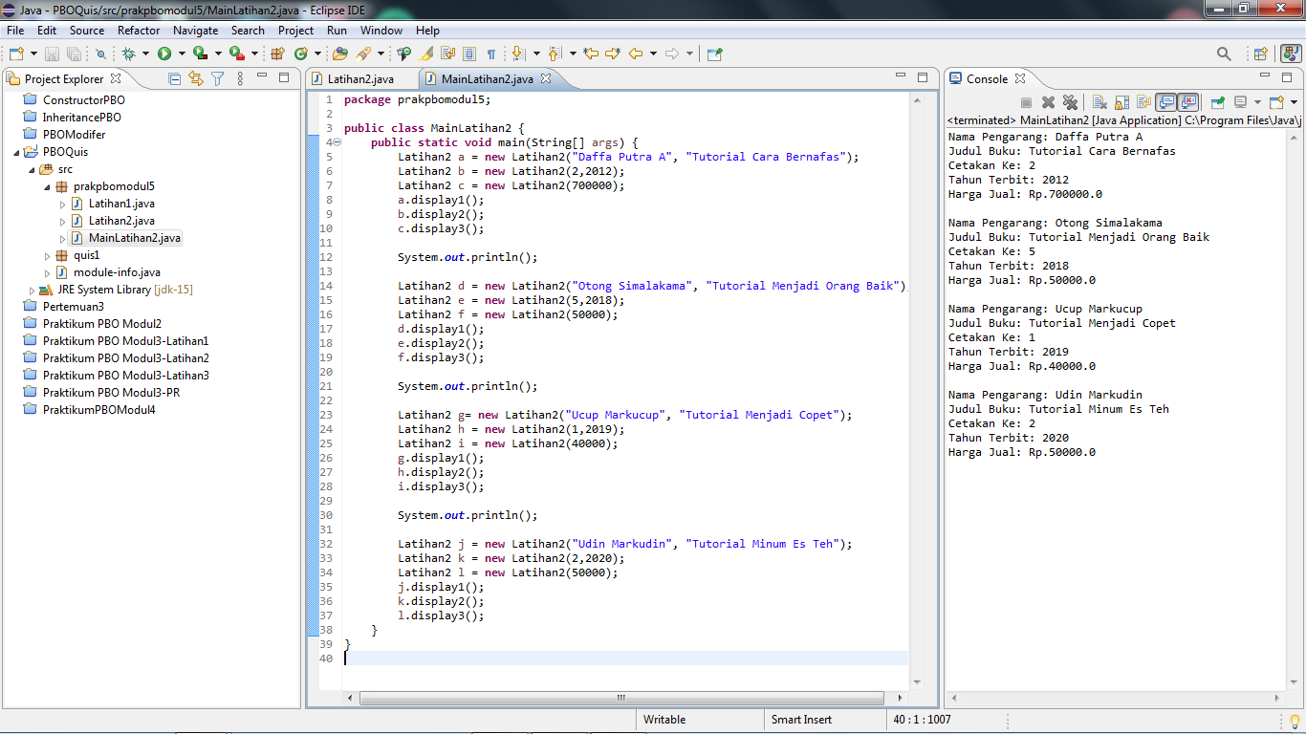

**5.3 Tugas**

1. Buatlah sebuah class yang didalamnya terdapat default constructor dan parameterized constructor!

2. Tambahkan class baru berisi method main() sebagai implementasi dari kelas di atas (no 1)

